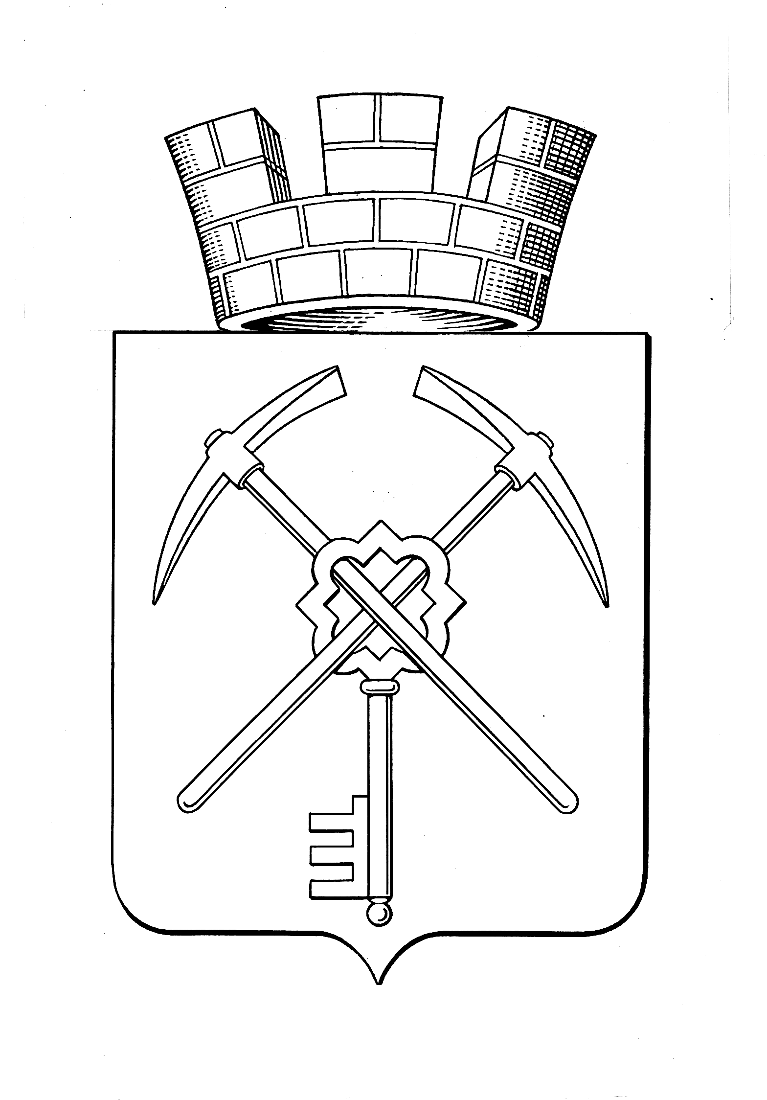
Тульская область
муниципальное образование город Щекино Щекинского района
СОБРАНИЕ ДЕПУТАТОВ

РЕШЕНИЕ
03 марта 2020 года | № 27-111

Об отчете председателя постоянной комиссии Собрания депутатов муниципального образования город Щекино Щекинского района по бюджету, налогам и стратегическому развитию по результатам работы в 2019 году

В соответствии со статьей 25 решения Собрания депутатов муниципального образования город Щекино Щекинского района от 20.03.2009 г. № 70-419 «Об утверждении Регламента работы Собрания депутатов муниципального образования город Щекино Щекинского района», Собрание депутатов муниципального образования город Щекино Щекинского района,
РЕШИЛО:
- Принять к сведению отчет председателя постоянной комиссии Собрания депутатов муниципального образования город Щекино Щекинского района по бюджету, налогам и стратегическому развитию по результатам работы в 2019 году (Приложение).
- Настоящее решение обнародовать путем размещения на официальном Портале муниципального образования Щекинский район и в официальном сетевом издании в сети «Интернет» по адресу: http://npa-schekino.ru/.
- Решение вступает в силу со дня принятия.

Глава муниципального образования
город Щекино Щекинского района Ю.В. Савушкин

Приложение
к решению Собрания депутатов
МО г. Щекино Щекинского района
от 03.03.2020 г. № 27-111

Отчет о работе постоянной комиссии Собрания депутатов муниципального образования город Щекино Щекинского района по бюджету, налогам и стратегическому развитию по результатам работы в 2019 году

Постоянная комиссия по бюджету, налогам и стратегическому развитию создана решением Собрания депутатов муниципального образования город Щекино Щекинского района от 26.09.2018 г. № 1-6, состав комиссии следующий:
Трещев Алексей Александрович – председатель комиссии; Белишева Наталья Васильевна, Рыбальченко Елена Валентиновна, Жданова Марина Алексеевна – члены комиссии.
Работа комиссии осуществляется в соответствии с Положением о постоянной комиссии Собрания депутатов муниципального образования город Щекино Щекинского района по бюджету, налогам и стратегическому развитию, финансовой и налоговой политикой и на основе планов, сформированных по инициативе депутатов и структурных подразделений администрации Щекинского района.
Основные направления деятельности постоянной комиссии в 2019 году:
- формирование бюджета муниципального образования город Щекино Щекинского района в соответствии с прогнозом социально-экономического развития и на основании бюджетного процесса, ежеквартальное рассмотрение отчетов о его исполнении;
- рассмотрение нормативных актов о налогах и сборах, зачисляемых в бюджет муниципального образования город Щекино Щекинского района, дифференцированное налогообложение и льготы по арендной плате предприятий и организаций;
- разработка планов и программ стратегического развития муниципального образования город Щекино Щёкинского района, проверка их исполнения
- обеспечение контроля за разработкой и исполнением программ приватизации муниципальной собственности и соблюдением законодательства при реализации этих программ;
- рассмотрение других документов, поступающих в комиссию.
В соответствии с Федеральным законом от 06.10.2003 № 131-ФЗ «Об общих принципах организации местного самоуправления в Российской Федерации» для обсуждения проектов муниципальных правовых актов по вопросам местного значения с участием жителей определена форма работы представительного органа власти муниципального образования с населением – публичные слушания.
В отчетном периоде комиссией организованы и проведены публичные слушания «О бюджете муниципального образования город Щекино Щекинского района на 2020 год и плановый период 2021 и 2022 годов». Рекомендации публичных слушаний были направлены в администрацию Щекинского района и Собрание депутатов муниципального образования город Щекино Щекинского района для рассмотрения на заседаниях постоянных комиссий.
В соответствии с Положением «О бюджетном процессе в муниципального образования город Щекино Щекинского района» комиссия, совместно с финансовым управлением администрации Щекинского района и контрольно-счетной комиссией МО Щекинский район, проводила расширенные заседания с участием постоянных комиссий Собрания депутатов по обсуждению исполнения бюджета муниципального образования город Щекино Щекинского района.
В 2019 году на заседаниях Собрания депутатов муниципального образования город Щекино Щекинского района при активном участии постоянной комиссии Собрания депутатов по бюджету, налогам и стратегическому развитию принято 8 правовых акта представительного органа муниципального образования город Щекино Щекинский район.
Весь период комиссия вела прием граждан по личным вопросам.

